Thành viên nhóm 5:

Huỳnh Hữu Tạo 080887

Nguyễn Bá Hiệp 080824

Trần Đại Sơn 080881

Thiết kế chương trình.

# Mô tả ứng dụng:

Ngày nay, khi chất lượng cuộc sống ngày một nâng cao và nhu cầu giải trí, vui chơi, du lịch… ngày càng tăng. Cùng với sự tiến bộ của công nghệ làm cho thông tin ngày càng nhiều thêm do người sử dụng chia sẽ cho cộng đồng, do đó việc tìm kiếm thông tin cũng ngày càng dễ hơn.

Thu thập địa điểm là một dịch vụ mà mọi người có thể chia sẽ thông tin về các địa điểm thú vị được chia thành nhiều lĩnh vực và phân loại. Dịch vụ sẽ lưu lại tên, lĩnh vực, phân loại, hình ảnh, địa chỉ, tọa độ sẽ làm cho việc lưu thông tin cũng như tìm kiếm được chính xác. Mọi người có thể Rate cho địa điểm mình yêu thích và những địa điểm thú vị sẽ nhanh chóng được biết đến thông qua dịch vụ thu thập địa điểm.

# Đối tượng tham gia

* Người dùng bình thường.
* Quản lý.

# Các chức năng chính:

## Nhận thông tin

Đối tượng: người dùng bình thường

Người dùng sẽ gửi thông tin đến web service để lưu vào DB.

Các thông tin bao gồm:

Phân loại

Tên địa điểm

Location (GPS)

Địa chỉ

Avatar

Thông tin liên hệ

Hình ảnh

Người dùng gửi thông tin đến web service, dịch vụ sẽ lưu thông tin vào cơ sở dữ liệu.

Đối với dữ liệu kiểu hình ảnh người dùng sẽ chuyển thành byte array trước khi gửi lên. Khi nhận được byte array, dịch vụ sẽ chuyển byte array thành hình ảnh và lưu vào thư mục với tên id_avt.jpg. đối với hình ảnh sẽ lưu thành tên id_ddmmyyhhmmss.jpg. Trong cơ sở dữ liệu chỉ lưu tên của hình ảnh.

## Rating cho đia điểm

Đối tượng: người dùng bình thường

Người dùng sẽ gọi phương thức Rating và cung cấp các thông tin:

Địa điểm

Chấm điểm: (1 – 5)

Khi người sử dụng chấm điểm thì sẽ cộng điểm cũ với điểm người sử dụng mới chấm và chia cho tổng số lần đã chấm để ra điểm trung bình. Field Rating sẽ lưu 2 thông tin [điểm hiện tại, số lần chấm].

## Lấy thông tin địa điểm

Đối tượng: người dùng bình thường

Người sử dụng truyền vào một hoặc vài tham số sau:

Phân loại

Tên địa điểm

Location

Dựa vào các tiêu chí đưa ra, dịch vụ sẽ tìm trong cơ sở dữ liệu.

Nếu người sử dụng chỉ tìm kiếm theo mã phân loại thì sẽ tìm kiếm theo phân loại tương ứng và trả về những kết quả được xếp hạng cao.

Nếu người sử dụng chỉ tìm kiếm theo tên thì sẽ tìm kiếm trong cơ sở dữ liệu các địa điểm có tên đó và trả về những địa điểm được xếp hạng cao.

Khi người dùng muốn tìm những địa điểm gần mình thì truyền vào tọa độ thì sẽ kết hợp với các tiêu chí tìm kiếm khác để trả về địa điểm gần tọa độ hiện tại.

## Thêm hình ảnh

Đối tượng: người dùng bình thường.

Người dùng truyền vào các thông tin:

Địa điểm

Hình ảnh

Và địa điểm đó sẽ được thêm vào các hình ảnh đã gửi lên.

## Báo cáo sai

Đối tượng : người dùng bình thường

Nếu có thông tin về địa điểm không chính xác hoặc đã bị thay đổi thì người dùng có thể báo cáo sai.

Người dùng sẽ gửi địa điểm sai thông tin lên dịch vụ và sẽ được lưu trong cơ sở dữ liệu.

## Thay đổi thông tin

Đối tượng : Quản lý

Khi thông tin địa điểm bị thay đổi và quản lý không muốn xóa mà muốn thay đổi thông tin thì gọi chức năng thay đổi thông tin.

Quản lý cung cấp các thông tin :

Username

Password

Địa điểm hiện tại

Lĩnh vực

Phân loại

Tên địa điểm

Location (GPS)

Địa chỉ

Avatar

Thông tin liên hệ

Hình ảnh

Dịch vụ sẽ kiểm tra thông tin tài khoản của quản lý, nếu đúng sẽ thay đổi các thông tin cũ bằng các thông tin mới thêm vào. Nếu thông số nào để trống thì sẽ không thay đổi thông tin của field đó.

## Xóa thông tin

Đối tượng : quản lý

Khi thông tin địa điểm bị thay đổi và quản lý không muốn thay đổi mà muốn xóa thông tin thì gọi chức năng xóa thông tin.

Quản lý cung cấp các thông tin :

Username

Password

Địa điểm

Dịch vụ sẽ kiểm tra thông tin tài khoản của quản lý, nếu đúng sẽ tiến hành xóa thông tin địa điểm đã chọn.

# Mô tả cơ sở dữ liệu

**Table : DiaDiem**

ID (int) : Mã địa điểm

ID_PhanLoai (int): Mã phân loại. Khóa ngoại : Tham chiếu tới table PhanLoai.

Ten (nvarchar) : Tên địa điểm

Location (nvarchar) : Thông tin tọa độ GPS

Diachi (nvarchar): Địa chỉ của địa điểm

LienLac (nvarchar): Thông tin liên lạc của địa điểm.

Avartar (nvarchar): Tên của avartar.

HinhAnh (nvarchar): Tên của các hình.

Rating (nvarchar): Điểm trung bình và số lần rate.

**Table: PhanLoai**

ID (int): Mac phân loại

ID_LinhVuc (int): mã lĩnh vực. Khóa ngoại: Tham chiếu tới table LinhVuc.

PhanLoai (nvarchar): Tên phân loại.

**Table: LinhVuc**

ID (int) : Mã lĩnh vực

LinhVuc (nvarchar): Tên lĩnh vực.

**Table: BaoCaoSai**

ID(int): mã báo cáo

ID_DiaDiem: Mã địa điểm. Khóa ngoại: Tham chiếu tới table DiaDiem.

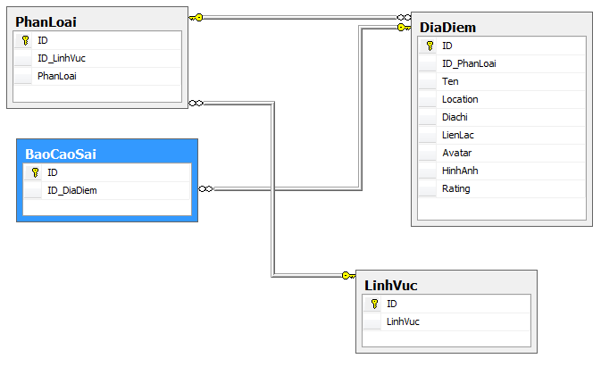

Hình 1: Database Diagram